**2025.4.26**

1.今天上了第一节碳足迹课程，王语英老师给我们展示了碳足迹课程的作业要求：

①编写一个碳足迹计算器，要求功能完善，版面简洁美观

②要求制作一份有关碳足迹的宣传手册或者视频

③按需重新进行小组分配，于是我们小组迎来了两位新成员

1. 在第二大节课上，我们向老师展示了我们的碳足迹综述PPt，由甘鲜一同学进行展示，PPT是由甘来同学制作的，而由我进行了简单的修改。由于PPT是由AI生成，内容泛而不精，由于我拉群时间较晚，对与该PPT的修改不够及时，这是一次对于临时抱佛脚的教训。
2. 在今天我和队员们讨论了关于软件设计的基本功能。由于会队内会Java的同学占多数（两位新成员未加入前），所以我们决定使用Java为写软件的基础语言。我们在今天讨论出了关于软件的基本功能，我们也还延伸出了诸多对软件的构思

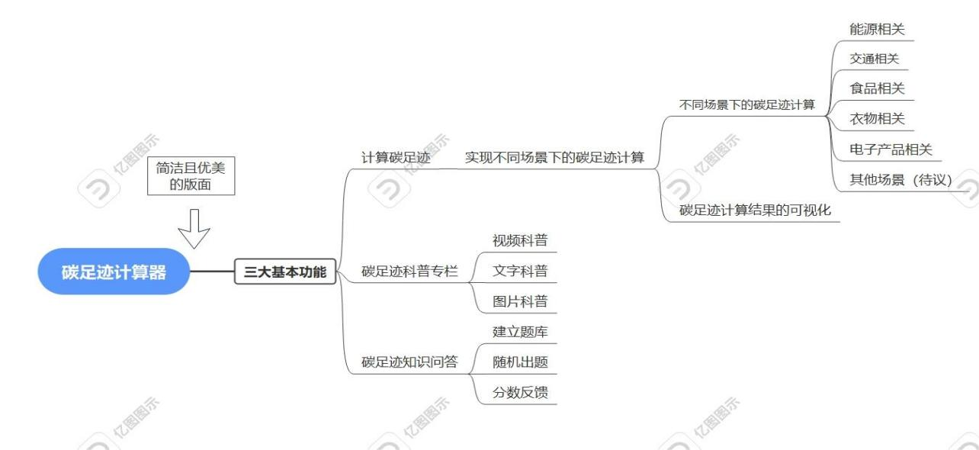如版面调整，是否接入AI以实现软件的智能化，能否在网上找到一个相关的代码框架，如何使用Github去寻找源代码等设想，但最终这些仅作为保留构思。由于大家都是第一次写软件，而且不会Java的人数较多，这让我对项目的分工犯难，对于未掌握Java的同学（包括我本人）该如何完成工作有一定的迷茫性。

**2025.4.27**

对于软件的功能我们已经初步决定，于是我们对软件的编写进行了一些尝试。甘来同学根据ai，生成了碳足迹软件的Java初步版本，但由于对所用到的jformdesignee、Javaswing软件不熟悉，且较难操作，最终做出的软件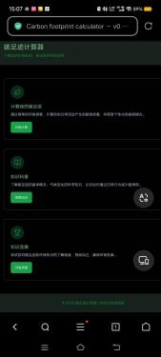页面雏形的美观性不足，知识科普中的视频出现形变，而且对后续的功能加入不方便。同时他提出了从软件编写到做网页的转变，他提出了做网页版的能够把首页做得更美观，同时也提前写出了界面的草稿。由于意识到Java写此软件的页面确实困难，而美观性又是软件中十分重要的一个特征，所以我们放弃了运用Java写代码，从而转为用react写网页计算器。

在当天晚上，我们对已经做出的网页进行了功能的增改，初版网页我们仅仅做出了页面，于是我们开始为页面增添功能。甘来同学负责网页代码功能的构建，我们为其负责资料的搜索。我为其提供了知识竞赛的题库，何进华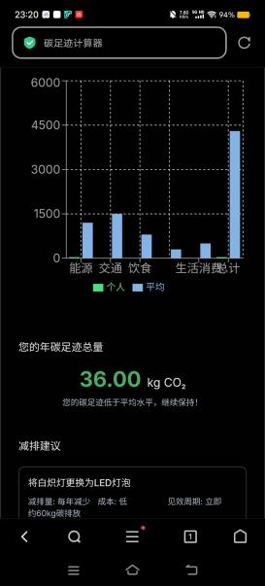与何霜莹提供了不同场景下的对碳足迹的计算公式与科普资料。而甘来同学在构建代码的同时把这些内容融合进网页中。在当天晚上我们便做出了碳足迹1.0版本的网页。实现了碳足迹的计算功能，对碳足迹知识的文字科普功能以及答题功能。版面整洁美观功能完善，已经实现了上文所提出的对软件的构想功能。

但是网页也出现了一些bug：

①由于网页部署在国内需要租云服务器，而且软件只是在初步阶段，于是我们先把网页地址部署在国外，进入网页需要vpn翻墙，具有一定的风险性。

②利用手机打开网页时，会出现功能显示不全，如对碳足迹的计算结果中不显示我们所创建的雷达图，结果中柱状图交叉重叠，对不齐下

标，而且网页不能够滑动，是一个死屏幕

③在知识竞赛的结果展示中，无论怎么选，答题结果都显示满分。

**4.28，4.29**

我们找到了能用的vpn,其他组员开始了对网站的测试。但对于上述的问题我们仍未修改

**4.30**

甘来同学修改了原网页中存在的bug

1.给网页加了滑动条，解决了网页不能滑动的问题；

2.把计算结果的雷达图，柱状图的对不齐的bug修改好了；

3.还在科普界面中嵌入了b站的视频，辅助科普

**5.4 5.5**

我尝试了对网站的国内部署，在gitee，腾讯云，和vercle上进行尝试，均未成功。

我在Gitee上传了代码，再试生成网站的过程出现了不知原因的问题，失败；

我在腾讯云上申请了免费试用的服务器，并且根据B站的视频进行操作，但由于在操作中出现了一些不可逆的错误，最后还是失败；

在vercle上，把网站的源代码上传并且部署，虽然部署成功，但是网站却依然是部署到了国外的服务器

**5.6**

在今天晚上我们开了第一次小组会议，会议主要回顾了近期的工作内容，分析了写工作中的重难点，交流了写网页所用到的知识点，还讨论了关于第一次答辩的展开。

并且交代了后续工作上的一些先关事宜。